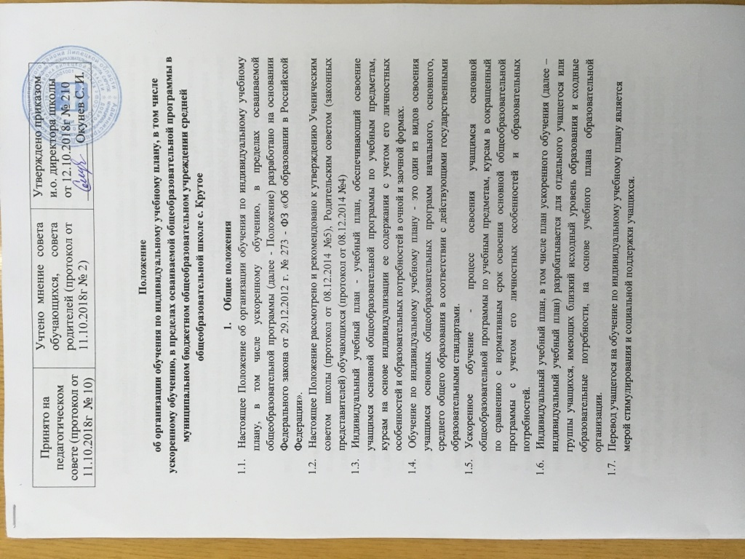
- Организация обучения учащихся по индивидуальному
учебному плану
  - Обучение по индивидуальному учебному плану может быть организовано для учащихся, имеющих:
- высокую степень успешности в освоении основных общеобразовательных программ;
- незаурядные (выдающиеся) способности в спортивной и творческой деятельности;
- академическую задолженность, не ликвидированную в установленные сроки с момента образования;
- ограниченные возможности здоровья;
- устойчивую дезадаптацию к школе;
- неспособность к усвоению основных общеобразовательных программ в условиях детского коллектива;
- др.
  - Основанием для перевода учащихся на обучение по индивидуальному учебному плану является заявление родителей (законных представителей).
  - Заявление на обучение по индивидуальному учебному плану подается родителями (законными представителями) учащегося руководителю образовательной организации не позднее, чем за месяц до начала обучения по данному виду освоения образовательной программы.
  - Заявление на обучение по индивидуальному учебному плану учащегося, имеющего академическую задолженность, не ликвидировавшего ее в установленные сроки с момента образования, подается родителями (законными представителями) до начала учебного года руководителю образовательной организации.
  - Образовательная организация в течение 10 дней со дня подачи заявления разрабатывает индивидуальный учебный план по установленной форме.
  - Индивидуальный учебный план может быть составлен на четверть, полугодие, учебный год, иной срок, указанный в заявлении родителями (законными представителями), или до конца окончания нормативного срока освоения основной общеобразовательной программы по учебным предметам, курсам.
  - Индивидуальный учебный план определяет перечень, трудоемкость и распределение по периодам обучения (если индивидуальный учебный план рассчитан более чем на один год) учебных предметов, курсов, дисциплин, иных видов учебной деятельности, а так же формы промежуточной аттестации учащегося.
  - Индивидуальный учебный план в обязательном порядке должен включать учебные предметы обязательные для изучения в соответствии с государственными образовательными стандартами.
На основании составленного индивидуального учебного плана образовательной организацией разрабатывается индивидуальный график учебного процесса, составляется расписание занятий и консультаций, определяются сроки текущего контроля и промежуточной аттестации.

  - Знания учащихся, осваивающих учебные предметы, курсы, преподаваемые в образовательной организации, но не включенные в учебный план класса, в который зачислен ученик, оцениваются по учебным периодам (четвертям, полугодиям). Во время проведения консультаций учителю предоставляется возможность выставления отметок в рамках текущего контроля.
  - С учетом образовательных запросов учащегося и его родителей (законных представителей), а также индивидуальных способностей учащегося обучение по индивидуальному учебному плану может быть организовано путем сочетания свободного посещения классно-урочных занятий с самостоятельным изучением отдельных курсов и тем.
  - Индивидуальный учебный план, индивидуальный график учебного процесса, расписание занятий и консультаций, сроки и формы текущего контроля и промежуточной аттестации подлежат согласованию с учащимся и его родителями (законными представителями).
  - При освоении основной общеобразовательной программы по учебным предметам, курсам в соответствии с индивидуальным учебным планом могут использоваться различные образовательные технологии, в том числе дистанционные.
  - Обучение учащихся по индивидуальному учебному плану может быть организовано в рамках сетевой формы: при освоении учащимися основной общеобразовательной программы по учебным предметам, курсам могут участвовать организации культуры, физкультурно-спортивные и иные организации, обладающие ресурсами, необходимыми для осуществления обучения, проведения практических и лабораторных занятий и осуществления иных видов учебной деятельности.
  - Текущий контроль выполнения учебного плана осуществляется педагогом-предметником. Результаты текущего контроля фиксируются в классном журнале.
  - Определение уровня освоения основной общеобразовательной программы по учебным предметам, курсам учащимся, обучающемуся по индивидуальному учебному плану, проводится в рамках промежуточной аттестации в соответствии с нормативным локальным актом.
  - Освоение образовательной программы начального общего, основного общего, среднего общего образования по индивидуальному учебному плану может предусматривать уменьшение нормативного срока освоения за счет ускоренного обучения.
  - Освоение образовательной программы начального общего, основного общего, среднего общего образования по индивидуальному учебному плану для учащихся с ограниченными возможностями здоровья, а также для учащихся, имеющих устойчивую дезадаптацию к школе и неспособность к усвоению основных общеобразовательных программ в условиях детского коллектива, может предусматривать увеличение нормативного срока освоения с учетом особенностей психофизического развития и индивидуальных возможностей детей (в соответствии с рекомендациями психолого-медико-педагогической комиссии).
  - Перевод на обучение по индивидуальному учебному плану осуществляется на основании заявления родителей (законных представителей).
2.19. Индивидуальный учебный план разрабатывается заместителем директора по УВР, принимается решением педагогического совета школы и утверждается приказом директора.

2.19. Индивидуальный учебный план оформляется в 2-х экземплярах, один из которых хранится в образовательной организации, другой выдается на руки учащемуся и его родителям (законным представителям). В образовательной организации ведется журнал регистрации учащихся, осваивающих основные общеобразовательные программы по индивидуальному учебному плану, в котором фиксируются: фамилия, имя, отчество родителя (законного представителя); дата подачи заявления; фамилия, имя учащегося, класс; дата выдачи индивидуального учебного плана; подпись родителей учащегося, подтверждающая подачу заявления и получение им индивидуального учебного плана.

3. Правовое положение участников образовательных отношений
3.1. Участники образовательных отношений пользуются всеми правами, предусмотренными Федеральным законом от 29.12.2012 г. № 273-ФЗ «Об образовании в Российской Федерации».
3.2. Учащиеся, обучающиеся по индивидуальным учебным планам, обязаны:
- добросовестно выполнять индивидуальный учебный план;
- своевременно проходить контрольные мероприятия, выполнять лабораторные и практические работы, предусмотренные индивидуальным календарным учебным графиком, в том числе промежуточную аттестацию.
3.3. Образовательная организация, организующая обучение учащихся по индивидуальным учебным планам обязана:
- разработать и утвердить в установленные сроки индивидуальный учебный план, обеспечивающий освоение учащимся основной общеобразовательной программы по учебным предметам, курсам на основе индивидуализации ее содержания с учетом его личностных особенностей и образовательных потребностей;
- обеспечить своевременный подбор педагогов, которые будут осуществлять обучение учащегося по индивидуальному учебному плану;
- контролировать своевременность и качество проведения занятий, консультаций с учащимся, обучающимся по индивидуальному учебному плану;
- осуществлять учет освоения основной общеобразовательной программы по учебным предметам, курсам учащимся, обучающемуся по индивидуальному учебному плану, в специальном журнале.
3.4. Решение о прекращении обучения учащегося по индивидуальному учебному плану может быть принято:
- на основании заявления родителей (законных представителей) учащегося;
- по неудовлетворительным результатам текущего контроля и промежуточной аттестации.
3.5. В случае прекращения обучения по индивидуальному учебному плану учащийся продолжает освоение основной общеобразовательной программы в соответствии с учебным планом класса, в котором он обучался до перехода на обучение по индивидуальному учебному плану.

